DSDEN du Tarn  éCOLE ET CINéMA | L’ILE JAUNE  Paul Guilhaume, Léa Mysius | Média-Tarn  Plan Ciné-Tarn
 | France - Couleur - 2015 - 30 mn
Index des Photogrammes – Ena et Diego –

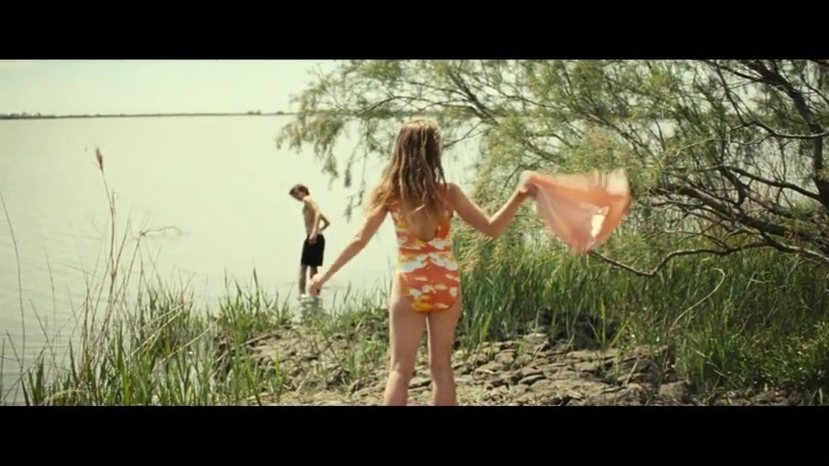 |  | 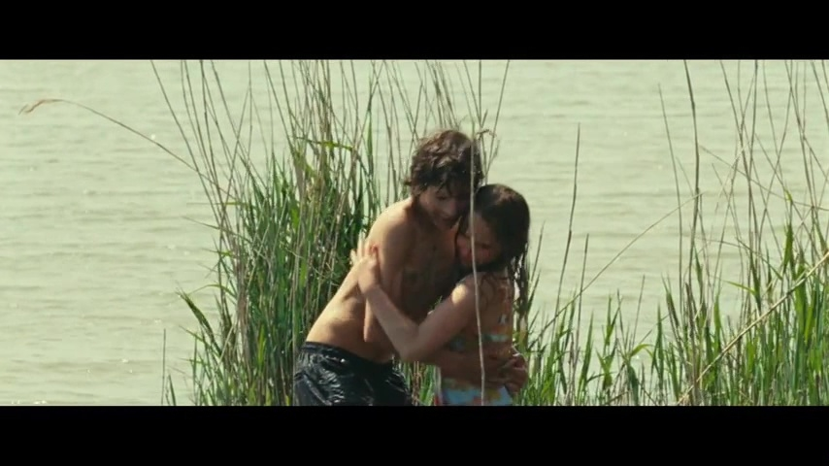 |  | 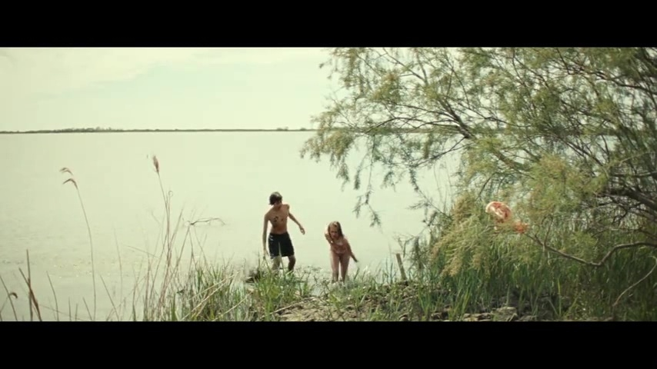 |  | 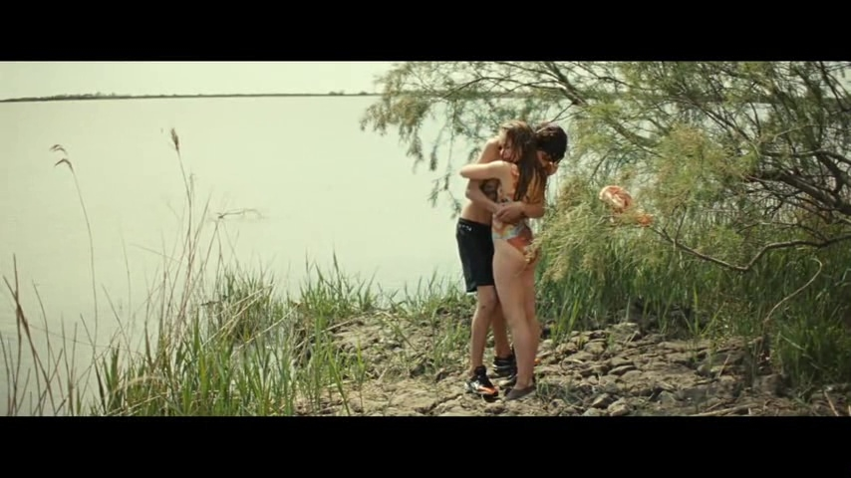
Ena et Diego - 1 - |  | Ena et Diego - 2 - |  | Ena et Diego - 3 - |  | Ena et Diego - 4 -
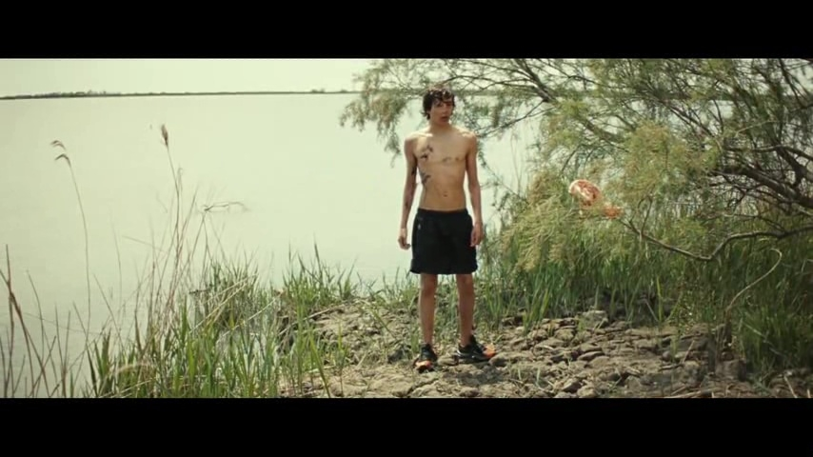 |  | 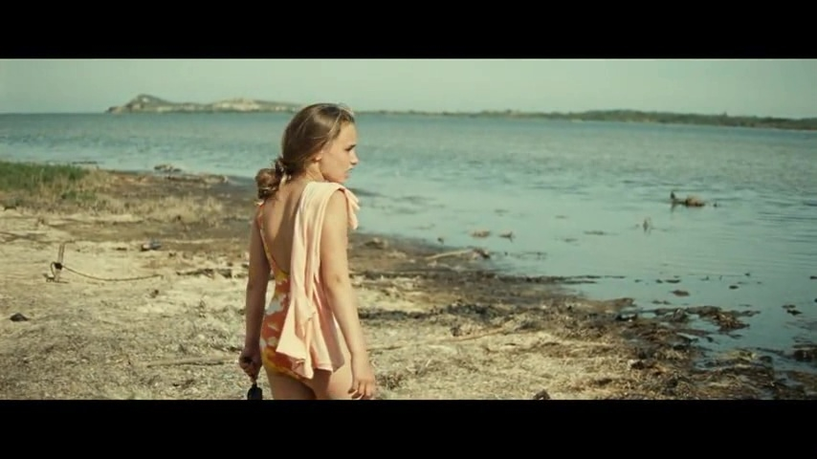 |  | 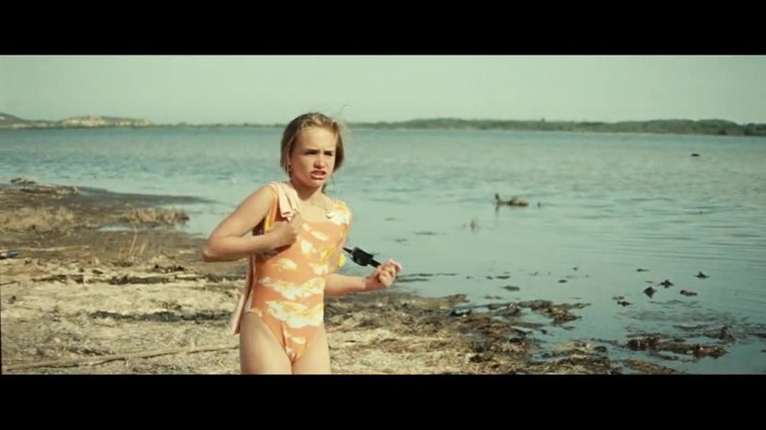 |  | 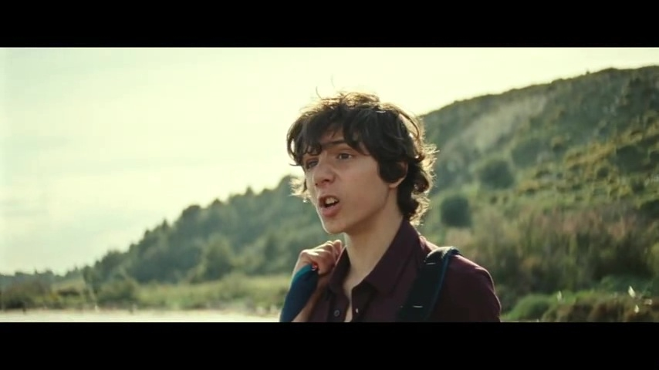
Ena et Diego - 5 - |  | Ena et Diego - 6 - |  | Ena et Diego - 7 - |  | Ena et Diego - 8 -
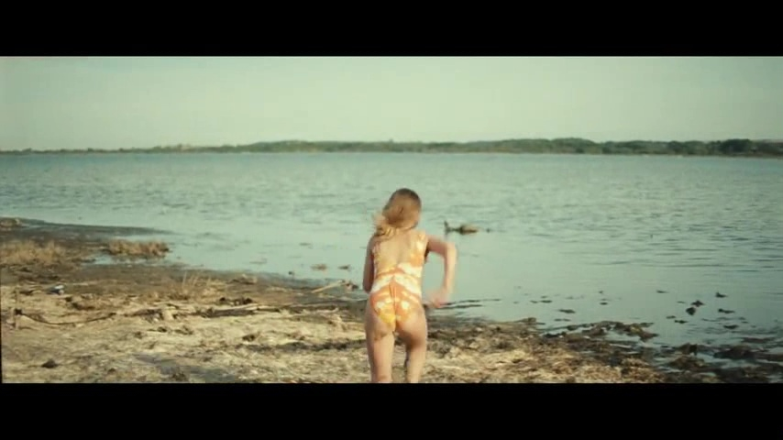 |  | 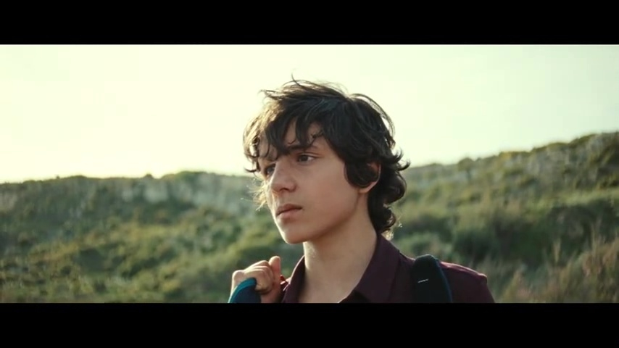 |  | 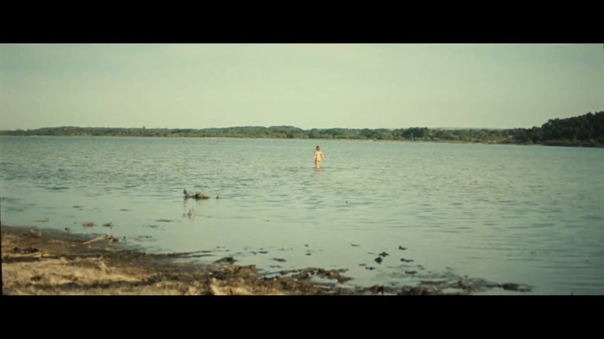 |  | 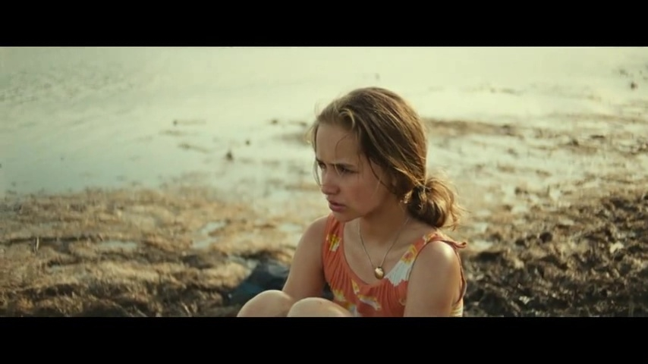
Ena et Diego - 9 - |  | Ena et Diego - 10 - |  | Ena et Diego - 11 - |  | Ena et Diego - 12 -

